AI辅助肝癌候选分子发现内容手册
  - SCIE1007 内容准备版 2026年10月7日

先看这张白话解释表
这份手册把我们的研究方向、完整内容、证据和常见问题一次整理好。先读前六部分，就能理解整个故事；后面的资料用于核对、讨论和回答追问。正文尽量少用术语，专业参数放在附录。
我们的结论：AI不只帮助筛选，还能预测蛋白结构、提出新的分子设计。CDK20案例将这些计算建议推进到真实实验和改进；它展示了早期结果，但还没有量出提速倍数或证明患者疗效。
名称 | 用白话怎么理解 | 在这次研究里是什么
肝细胞癌 HCC | 一种从肝脏起始的癌症 | 我们选择的具体疾病，不是所有癌症
分子 | 原子相互连接形成的微小化学结构 | 我们寻找的是可以真实合成和测试的结构
蛋白 | 细胞里的工作组件，本身也是分子 | 药物可能通过影响它来改变细胞行为
靶点 | 希望药物作用的对象 | 这里是蛋白CDK20，也叫CCRK
候选分子 | 值得继续测试的研究对象 | 不是已经批准使用的药物
命中物 hit | 在规定实验中有值得继续研究的作用 | 首次命中是确认与目标蛋白结合
AI预测 | 模型根据已有信息给出的估计或建议 | 可以提供结构、分子设计或优先级
实验验证 | 真实做出来、测一测，看建议是否成立 | 包括合成、结合、功能与细胞测试
早期优化 | 根据第一次结果继续改设计和测试 | 不等于完成了全部药物研发

这张表是教学简化，不是说细胞只有一个组件，也不是说找到靶点就一定能治疗疾病。疾病、靶点和分子处在不同位置。[S01、S02、S03、S10；E01–E03、E34]
阅读顺序：研究问题 → 为什么选这个对象 → AI怎样参与 → 实验得到什么 → 优点与局限 → 结论。专业结果、文献评价、问答和rubric检查在后面。

一 我们的问题和选择
老师给的主题是 Computer-aided drug discovery and its benefits，即计算辅助药物发现及其优点。我们从中选择一个具体问题，而不是把老师列出的所有技术名称都介绍一遍。[T01]
研究问题：AI怎样预测结构、提出有希望的肝癌候选分子？CDK20案例的实验结果支持哪些早期发现收益？
英文问题：How do AI-assisted structure prediction and molecular design support early molecule discovery for hepatocellular carcinoma, and which benefits do the CDK20 experiments support?
目标一：解释算法怎样预测蛋白结构、提出候选分子，再连接计算评价、人类选择和真实实验；不把AI仅仅讲成筛选工具。
目标二：用论文中的时间和实验结果评价价值，同时区分已经观察到的成果、我们的解释和仍待证明的收益。

为什么保留这个方向
它有具体疾病，有结构预测和分子生成，也有真实合成与实验结果，适合追问“算法提出的设计怎样变成实验成果”。我们不必先把整个癌症机制讲完，零基础读者也能跟上这条线。
这个案例来自2023年的研究，是一个清楚、可核查的案例，并不是我们声称的最新临床进展。较新的综述和评价文章用于提供背景；主案例数字仍回到正式原文。[S02、S06、S07]

对此前方向的取舍
我们保留“关注前期效率、寻找新分子、用计算帮助安排实验”的兴趣。我们撤掉“既要讲发现病，又要讲工业制药”的双主线；诊断不是这个案例的任务。
我们也修正“原因只能有一个”的想法。我们可以只研究一个靶点，却不能把它当作肝癌唯一病因。 同样，AI是重要参与者，但研究成果还来自数据、其他计算、研究者和实验的合作。
我们不预先要求论文一定证明“极大提速”。研究问题要允许证据告诉我们收益有多大；这种做法比先写结论再挑材料更稳固。

二 为什么先找作用对象
我们已经确定想研究肝癌，但“想治疗某种病”还不是一个可直接测试的分子设计任务。研究者要先问：我们希望分子作用于什么？
可以把细胞理解为有很多工作组件的系统。蛋白是其中一类组件。研究者希望找到值得干预的组件，再寻找能影响它的分子。这个比喻只帮助理解角色，不说明人体像机器一样简单。
主案例选择的是CDK20。这里有两层依据：疾病数据分析帮助提出和排序研究对象；研究者结合已有生物学研究作出选择。AI并没有首次发现肝癌，也没有首次发现这个蛋白。[S02；E02、E08]
早于AI案例的Feng等2011年研究已提供疾病关联和模型中的表达干预证据。白话地说，研究者不仅看“它是否与病有关”，还问“改变它，模型里的细胞行为是否也改变”。第二个问题比只看相关性更接近作用机制，但仍不能直接证明患者治疗效果。[S08；E31、E32]
于是，研究任务变得具体：能否找到影响CDK20活动、值得继续研究的分子？ 这就是靶点研究与分子发现的连接。[S10；E34]

为什么需要计算帮助
可以提出很多结构，但真实合成和测试每个结构需要资源。计算的作用之一，是帮助研究者决定哪些值得先试。已有研究方法本来就使用计算、专业知识和实验反馈，传统方法不是盲目随机试错。[S03；E04、E05]
更难的是，研究并非只找一个“能碰到蛋白”的分子。它还要有合适的功能表现，能在细胞和更复杂系统中发挥作用，并且需要考虑其他性质。预测可能有用，只是开始；实验结果决定是否值得继续。
接下来我们就追踪：AI给出了哪些信息，这些信息怎样进入真实实验。

三 AI怎样参与这条研究流程
先不要记住平台名称，先看每一步解决什么问题。[S02、S04、S05]
环节 | 研究者要回答什么 | 得到什么 | 怎样确认
选择靶点 | 先研究哪个作用对象 | 值得研究的对象排序 | 结合已有疾病和机制证据审视
预测结构 | 目标蛋白可能是什么形状 | 三维结构模型 | 查看置信度；预测仍需检验
生成分子 | 哪些结构值得考虑 | 候选结构 | 后续评价与真实合成测试
计算筛选 | 哪些对象值得先试 | 结合方式预测与优先级 | 研究者审阅，再做实验
合成和测试 | 分子是否真的有作用 | 化学材料及实验读出 | 按不同实验条件分别判断
继续优化 | 怎样改进首次结果 | 下一轮设计 | 再次测试是否兑现改进

在这个案例中，PandaOmics帮助处理疾病相关信息。AlphaFold预测目标蛋白的三维形状；Chemistry42提出新的候选分子结构。分子对接等计算评价和研究者判断再帮助决定实验对象。[E06–E11、E26]
预测结构不是实验测出的结构。 团队使用已有的AlphaFold数据库模型，并处理了低置信度的末端区域，才继续设计。这个细节说明人的判断并没有消失。[E09]
生成结构不是做出了实物。 分子还要真实合成，实验才能测试。计算评分也不是药物成功概率。 高分对象仍可能失败。[E10–E12]
算法怎样发挥作用？ 模型从已有数据中学习规律，用于预测结构或提出新设计；它不只是给现成分子排序，也不是靠算力完整模拟人体。蛋白形状与候选分子结构是两种不同输出，都要审视和检验。[S04、S05]
最后一步不是流程的终点。实验会把新的信息带回来，帮助下一轮设计；这正是主案例的重点。

四 计算建议怎样变成真实结果
首轮生成了 8,918个结构。通过对接和聚类等评价，团队优先考虑54个，再选择 7个进行合成和测试。三个数字属于不同阶段，7个不等于7个全部成功。[S02；E11]
论文报告，从靶点选择到首次实验确认的结合命中物，用了 30天。[E13] 这值得关注，但终点必须说清楚：得到一个能结合目标蛋白、值得继续研究的分子，不是完成了新药研发。

第一次命中之后还有什么
首个分子能结合蛋白，但功能抑制仍较弱。团队没有把它当作最终答案，而是把实验结果与计算信息用于后续设计。第二轮提出16个新结构，合成测试其中6个，得到结合表现改善的分子；其中一个还有酶功能和细胞评价。[E14、E15、E17–E21]
这段过程比“AI算出了一个好分子”更有解释力：计算提出假设，实验暴露不足，研究者继续修改，再用实验检验。 第二轮结果与首轮30天终点要分开，不能把全部优化装进30天。

每一层证据回答不同问题
证据 | 白话问题 | 仍然没有回答什么
计算预测 | 看起来有没有可能 | 是否真的结合或有效
蛋白结合 | 真的能结合目标吗 | 是否明显影响它的功能
蛋白功能 | 能否影响目标的工作 | 在细胞中是否产生预期作用
细胞实验 | 某种细胞模型出现什么变化 | 对患者是否有效和安全
患者研究 | 患者是否获益 | 主案例未提供这一层结果

主案例报告了前面的计算与实验层级，并未报告这些候选物的动物或患者试验。[E23] 前期靶点文章的动物模型也不能改写成2023年分子的动物验证。[E33]
所以，我们评价的是真实的早期成果，而不是已经完成的治疗方案。

五 药物发现的优点体现在哪里
我们把每个优点接到一个实际环节，不另外列宣传口号。这里讲的是药物发现与早期优化，不是药品工厂的生产效率。[S02]
优点 | 案例展示了什么 | 结论要停在哪里
支持开展设计 | 使用预测结构设计并得到命中物 | 没有测出比其他结构路线省了多久
提出新的分子设计 | 生成候选结构，再选择合成测试 | 设计建议不等于已证明有效的药物
帮助安排实验 | 从较大计算范围选择较小实验集合 | 不能直接算成实验减少比例
获得早期结果 | 报告30天首次结合命中 | 没有同任务比较，提速幅度未知
支持继续改进 | 后续分子结合表现改善并进一步测试 | 不代表所有性质都同步变好

这些事实支持我们的解释：算法可以帮助预测结构和提出设计，计算与实验的合作则推动早期发现。[E09–E25] 如果设计建议更有用，研究者就可能减少低收益尝试，把时间用于验证和改进；具体节省多少仍要比较。

怎样连接日常生活
第一，这个问题与未来能否有更多治疗研究机会有关。更好的早期发现能力可能帮助后续研发，但患者获益还需要继续验证；它不改变本研究目前只是早期成果的定位。
第二，它帮助我们理解“AI发现新药”类新闻。看到一条新闻，可以先问：它发现的是预测结构、实验命中物，还是有患者结果的药物？这样就不会把不同阶段混为一谈。
日常生活层面的应用，是理解药物研究和判断信息，不是根据这份手册自行选择用药。

潜在收益也值得问 但要有测量
成本是否下降，要记录总投入和失败结果；是否减少动物实验或化学废物，需要实际比较；计算本身也有资源消耗。药价下降和患者获益更不能只从一个早期案例推出。[T01；E23–E25]
这些是合理的后续评价问题，不是本案例已经证明的成果。

六 还有哪些问题需要解决
我们不把“AI有局限”当作一句结尾，而是指出具体缺口，并提出相应研究建议。
预测可能出错。 蛋白结构、结合评分和训练信息都有适用范围。后续可以检查关键局部结构，使用实验反馈修正设计，而不只追求更高计算分数。[E09、E10]
效率还缺可比证据。 30天是这条路线的记录，没有另一条相同任务路线作分母。后续应固定目标、可用信息、资源和成功标准，比较总时间及每个实验确认命中物的投入。[E13、E25]
早期活性不等于完整药物质量。 分子是否影响其他蛋白、进入体内后怎样分布和代谢、是否有毒性，仍需研究。可以同时评价多项性质，而不是只选择一个漂亮数值。[E23、E35]

我们提出的比较设计
想验证什么 | 怎样比较 | 记录什么
AI路线是否更高效 | 同一靶点，同等信息和资源，与经典计算或  专家路线比较 | 首次命中时间、实验投入、确认命中数
哪个环节带来改善 | 移除或替换某个组件，尽量保持其他条件一  致 | 真实实验结果，而不只看预测分数
分子是否值得继续 | 同条件检查结合、功能和更多相关性质 | 重复、误差、选择性及其他性质

这是未来研究建议，尚未实施。成功标准应事先确定，失败对象也要记录，避免只展示最好的一个结果。[E30]

我们的最终结论
CDK20案例显示，AI可以帮助预测蛋白结构、提出新的候选分子，再与研究者和实验合作改进结果。我们关注算法如何支持早期发现，而不只关注筛选数量。具体提速幅度、完整研发收益和患者价值，仍需要比较与后续研究。
我们保留前沿感，但不靠夸大获得它。内容的深度来自解释每一步为什么有用，以及证据到底支持到哪里。

附录一 专业结果放在这里核对
正文不要求记住这些数值；回答追问时再使用。所有结果来自Ren等正式发表版本，不是我们重新完成的实验。[S02]
对象或阶段 | 论文报告结果 | 正确解释
首轮数量 | 8,918个生成结构 → 54个优先候选 → 7个  合成 | 不把筛选比例当提速倍数
首次命中时间 | 靶点选择到首次结合命中30天 | 不包含全部后续优化
首轮001结合 | Kd 9.2 ± 0.5 μM | 结合命中物
首轮001功能 | IC50 > 6,000 nM | 功能抑制仍较弱
第二轮数量 | 16个设计，6个合成测试 | 不是16个都合成
第二轮048结合 | Kd 566.7 ± 256.2 nM | 后续结合表现改善
第二轮049结合 | Kd 360.0 ± 14.1 nM | 048并不是最低Kd
048酶功能 | IC50 33.4 ± 22.6 nM | 与结合指标分开解释
048细胞结果 | Huh7 208.7 ± 3.3 nM；HEK293 1,706.7  ± 670.0 nM | 模型敏感性差异，不是人体安全范围

001、048、049分别是ISM042-2-001、ISM042-2-048、ISM042-2-049的简写。
Kd用于描述规定条件下的结合亲和力；比较条件相当时，较小通常表示结合较强。IC50是某项实验读出被抑制到一半时的浓度。酶功能与细胞实验测量对象不同，不能放在同一条药效排名上。1 μM等于1,000 nM。
首轮及第二轮Kd、048酶功能数值按正文和图注为三次独立实验的均值与标准差。细胞图注的代表性曲线与独立重复说明另行记录，不擅自为所有图中点补造相同的重复数。[E14–E22]
HEK293不是正常肝细胞。两种细胞系的差异也不能单独证明细胞效果完全由CDK20造成。主案例将进一步的药物体内性质及激酶选择性评价列为后续工作。[E21–E23]

附录二 资料为什么可信以及怎样使用
我们评价资料，不只看期刊名，还看研究对象、读到的内容、对照、结果和利益披露。来源编号与证据清单一致。
资料类型 | 在这里的用途 | 阅读及判断边界
主案例 S02及补充材  料 | 数字、流程、真实实验 | 已核查正式全文及16页合成补充材料；缺少同任务效率  对照
方法原始论文 S04、  S05 | 解释结构预测和生成方法 | 已核查全文；平台一般功能不等于本案例逐项启用
靶点研究 S08 | 为什么值得研究CDK20 | 已核查官方全文；不是AI候选分子的动物或患者试验
综述 S03 | 药物设计背景 | 本地全文；检索截止2022年12月，不是最新治疗指南
近期资料 S06/S07 | 全流程背景及评价视角 | 综述与观点目前仅公开摘要和元数据；不引用未读正文  的数字
学术书 S10 | 靶点、分子、选择性基础概  念 | 已取得公开章节；旧书不支撑当今行业统计
方法书 S09 | 后续阅读导航 | 目前为目录与出版信息，不计为章节已精读

主案例与Chemistry42论文有平台和团队重叠，不能算成两次独立重复成功。企业参与和利益披露值得记录，但不能仅凭这一点否定实验结果。[E28、E29]
S08提供独立的前期生物学依据，不是独立重复了2023年的分子发现。S10则补足实际读到的学术书内容；它不是我们原来只查看目录的Springer书全文。[E31–E35]

我们采用的资料研究方法
先根据研究问题寻找原始研究和背景资料；再提取每一步的输入、输出、实验、结果与限制；然后把每个主张对应到章节或图号，最后检查文字有没有跨过证据层级。
本手册是文献研究，不是执行AI模型、分子对接、合成或细胞实验。文件检查也不是同行评审或真实听众测试。

附录三 参考资料
S01 National Cancer Institute. Liver and Bile Duct Cancer. 官方疾病概念网页。
NCI肝癌介绍
S02 Ren F, et al. AlphaFold accelerates artificial intelligence powered drug discovery: efficient discovery of a novel CDK20 small molecule inhibitor. Chemical Science. 2023;14:1443–1452. 唯一主案例。
主案例正式论文
S02-SI 同一研究的16页补充材料，提供合成及表征记录，不是另一项研究。
补充材料入口
S03 Wang L, et al. Advances of Artificial Intelligence in Anti-Cancer Drug Design: A Review of the Past Decade. Pharmaceuticals. 2023;16:253. 背景综述，本地全文。
综述
S04 Jumper J, et al. Highly accurate protein structure prediction with AlphaFold. Nature. 2021;596:583–589. 方法原始研究。
AlphaFold论文
S05 Ivanenkov YA, et al. Chemistry42: An AI-Driven Platform for Molecular Design and Optimization. Journal of Chemical Information and Modeling. 2023;63:695–701. 平台方法。
Chemistry42论文

附录三 参考资料续
S06 Zhang K, et al. Artificial intelligence in drug development. Nature Medicine. 2025;31:45–59. 近期综述，目前只使用公开摘要。
2025年综述
S07 Bender A, et al. Artificial intelligence in drug discovery — what it is, where we stand and the path forward. Nature Reviews Drug Discovery. 2026. 观点文章，目前只使用公开摘要。
2026年领域评价
S08 Feng H, et al. Cell cycle-related kinase is a direct androgen receptor-regulated gene that drives β-catenin/T cell factor-dependent hepatocarcinogenesis. Journal of Clinical Investigation. 2011;121:3159–3175. 前期靶点依据。
JCI官方原文
S09 Maltarollo VG, ed. Computer-Aided and Machine Learning-Driven Drug Design: From Theory to Applications. Springer. 第1版。电子版2025年出版，版权2024。目前仅目录及元数据。
Springer方法书
S10 Lengauer T, ed. Bioinformatics From Genomes to Therapies. Vol.1. Wiley-VCH. 2007. 第1章公开PDF第1–24页，重点使用第7页。ISBN 978-3-527-31278-8。
出版社公开章节
T01 本地Group Project Introduction第45–49页、Group Project Rubric第1页、Tutorial 1工作表及生成式AI使用指南。它们是任务依据，不是科学实验来源。
证据清单共35条，逐条记录来源、定位、实验阶段、结果和可使用表述。没有把不同来源算作独立重复，也没有把尚未取得的全文写成已精读。

附录四 组员可能会问什么
我们一定要讲癌症吗？ 老师允许多种疾病，癌症不是唯一选项。当前选肝癌，是因为这个案例能把AI方法和真实结果连起来，而不是只因为名字听起来厉害。
这个主题哪里体现AI？ 它包括疾病数据分析、结构预测和生成式分子设计；对接等其他计算方法、人类选择与实验也有具体作用。
是不是先找到病再制造药？ 病已确定。研究先选择潜在作用对象，再找分子。制造药品不是本案例的核心。
CDK20是不是肝癌唯一原因？ 不是。我们只聚焦一个可能值得研究的靶点，不解释全部病因。
30天做出了什么？ 首个实验确认能结合目标蛋白的命中物，不是已经上市的药，也不是全部优化结果。
8,918除以7能否算效率？ 两个数属于不同阶段。没有相同任务的比较时间或投入，不能算提速倍数。
分子结合更强是不是药更好？ 只说明对应结合指标。功能、选择性、细胞表现和体内性质需要分别评价。
细胞实验不是已经证明治疗有效了吗？ 它证明规定细胞模型中的表现，不能直接替代患者证据。
前期文献有动物实验，是否说明AI分子已经过动物测试？ 不是。2011年的靶点干预与2023年的分子是不同研究对象。
没有提速对照，是否等于研究没价值？ 不是。它展示了路线可行且得到真实早期结果；只是改善幅度仍未量出。
我们到底能说AI提高了什么？ 可以讲它支持设计、探索、选择和反馈，展示快速早期发现的实例。具体节省多少时间或成本，要有比较证据。
怎样保持前沿感又让人听懂？ 先讲每一步要解决的问题，再讲技术名称；先解释结果是什么，再讲专业数值。正文里不要求记住所有蛋白和分子编号。

附录五 用图和理解题帮助读者
图不装饰内容，也不让读者只看一张复杂分子图。以下四张原创解释图已另存为可编辑SVG和高清PNG，不是新的实验图。
图一 疾病靶点分子关系图。 从“肝癌研究需求”到“CDK20作用对象”再到“候选分子”。图注说明靶点不是唯一病因，候选分子不是上市药。
图二 方法协作流程图。 用简单标签显示数据、结构预测、分子设计、计算评价、人类选择、合成与实验，并显示实验反馈。图注说明箭头表示研究步骤，不是必然成功。
图三 首轮到后续优化图。 展示8,918 → 54 → 7及30天的准确终点，另起一段标明第二轮16个设计、6个合成。图注说明没有提速比较，不把两轮合并成30天。
图四 证据层级图。 分开计算预测、结合、功能、细胞与患者。患者栏明确标为本案例未报告，不让图看起来已经走到患者治疗。

三个理解题
1. 我们找的是疾病、靶点还是分子？答案：从已知肝癌研究需求出发，选择作用对象，再找值得验证的分子。
2. AI和实验谁来决定建议是否成立？答案：AI提供预测与建议，研究者和其他计算方法帮助选择，实验检查规定条件下的表现。
3. 30天为什么既有价值又不是提速倍数？答案：它有明确的首次命中成果，但没有同任务另一条路线的比较数据。
理解判断：读者如果把候选分子说成上市药、把CDK20说成唯一病因，或把8,918÷7说成提速倍数，就应回到对应部分重新解释。这里是拟议理解检查，尚未完成实际读者测试。

解释图示 一和二
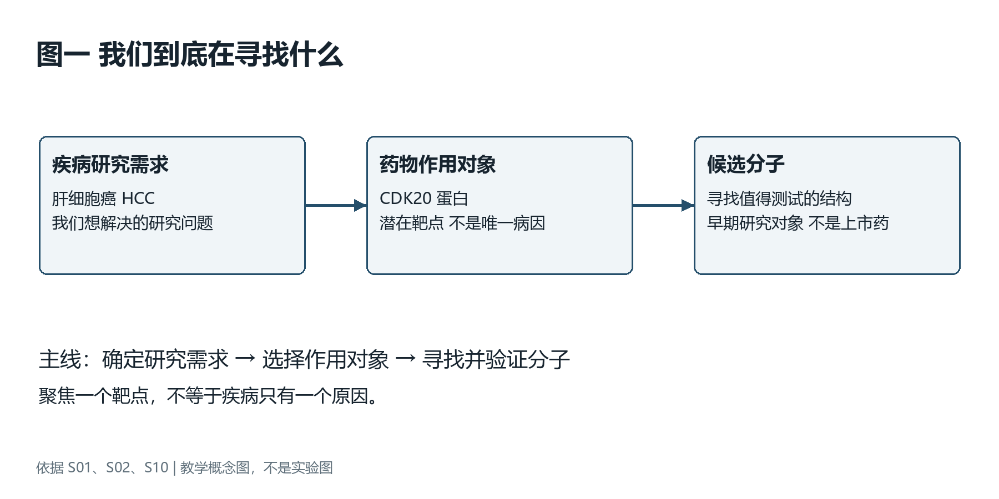
依据 S01、S02、S10 | 教学概念图，不是实验图
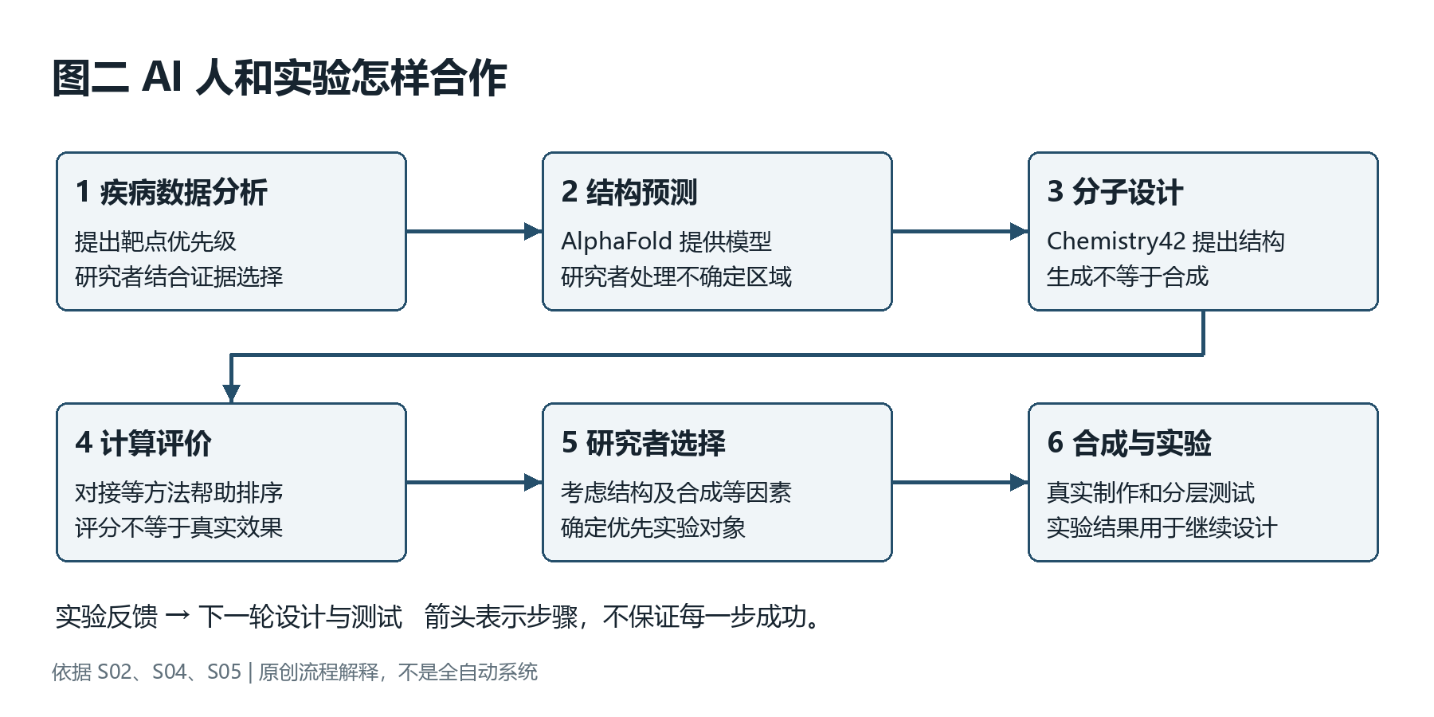
依据 S02、S04、S05 | 原创流程解释，不是全自动系统

解释图示 三和四
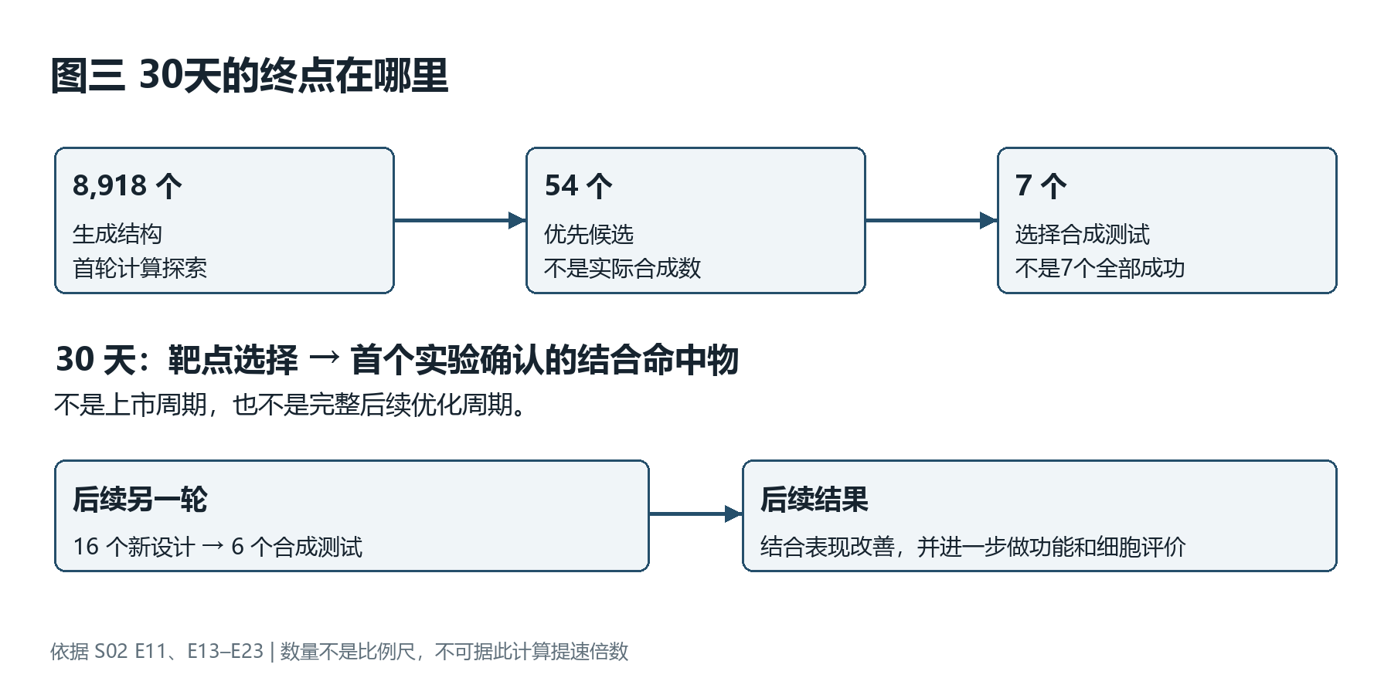
依据 S02 E11、E13–E23 | 数量不是比例尺，不可据此计算提速倍数
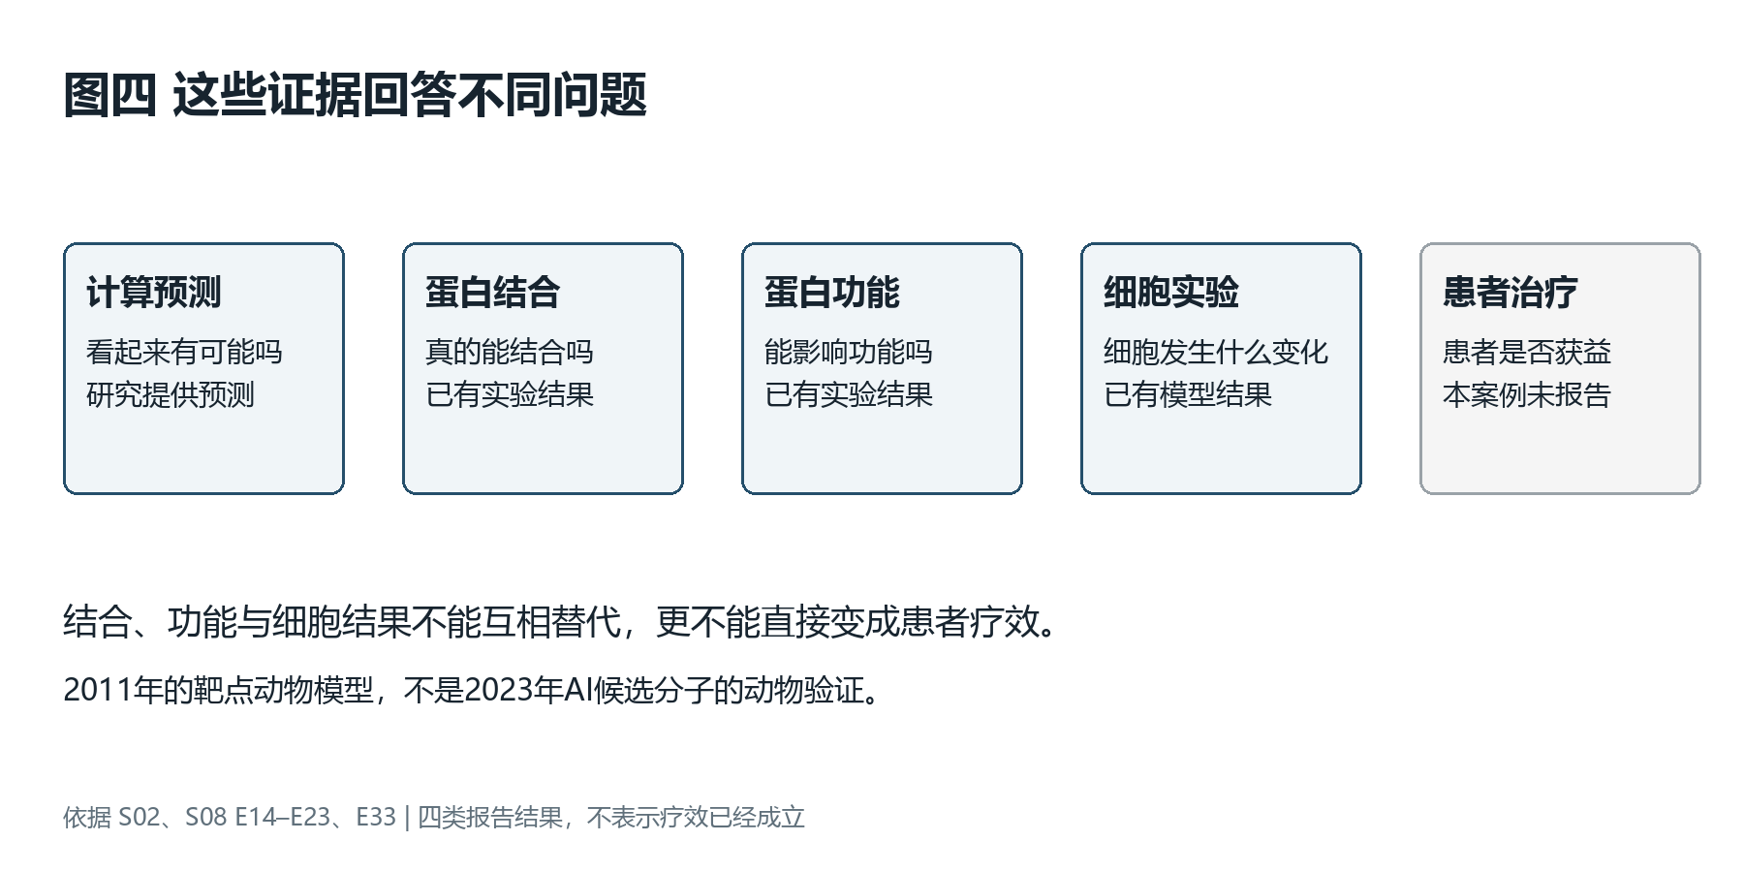
依据 S02、S08 E14–E23、E33 | 四类报告结果，不表示疗效已经成立

附录六 对照评分要求检查
本表检查内容准备，不预测老师会给多少分。完整评分还取决于实际表达、视觉使用、时长和团队表现。[T01]
评分项 | 我们已准备的内容 | 后续真实检验
Content 30% | 聚焦主题，交代机制、结果、优点与边界 | 审查是否解释了重要问题而非只列术语
Structure 20% | 问题 → 流程 → 结果 → 评价 → 结论 | 实际展示仍须符合15–20分钟要求
Literature 10% | 原始研究、综述、方法论文与实际书章节；说明阅  读层级 | 引用完整，避免把相关论文当独立重复
Audience 10% | 开头白话表、日常信息判断、理解题 | 找零基础读者实际复述
Delivery 10% | 正文简单句及问答材料 | 语速、音量、停顿等需演练确认
Visual Aids  10% | 四张有解释作用的原创图 | 放入展示后检验大小及可读性
Critical  Thinking 5% | 指出预测、效率归因、候选物质量缺口；三个研究  方向 | 评价必须回到具体证据
Teamwork 5% | 统一研究问题和整体结论供共同使用 | 全员出镜和口头呈现及实际贡献需后续  落实

本轮做到哪一步
内容正文、专业核对、参考资料评价、问答、解释图和内容自查已形成一套材料。我们没有把演练、录制、真实听众测试或团队表现标为完成，也暂不分配时间和成员。

附录七 怎样继续使用这套材料
先从白话表和正文读起，不要求读者先理解所有实验数值。需要核对时，才进入专业结果表和35条证据清单；来源说明记录了每项资料实际读到的层级。
如果组员提出不同方向，可以先问：新建议是否仍然解释计算辅助药物发现的优点，是否有一个讲得清楚的案例，以及是否能找到真实实验依据？我们可以修改材料，不必因为已经写好就保留不合适的内容。

内容使用前的五项检查
1. 每位使用者能用自己的话区分疾病、靶点和候选分子。
2. 首次30天终点与后续优化分开，所有关键数字保留来源。
3. 每个优点都对应一个实际环节，未测量的收益不写成既成事实。
4. 图和文字采用同一条主线，不把预测结构画成已证实的疗效。
5. 参考文献与内容一致，公开摘要和未读全文的边界保持透明。
这些是供实际使用时检查的条件，不是已通过真实演练的记录。进入展示制作后，还需检验读者理解、表达、时长、视觉可读性和全员参与。

可复用的核查提示词
只依据提供的正式论文、补充材料和证据清单，检查这段内容。
先指出每个事实对应的来源和章节，再检查研究阶段、数量、时间起止、
实验条件、误差和比较对象。区分作者观察、我们的解释和未来建议。
没有报告的信息写成未报告。不要将预测、结合或细胞实验改写为患者疗效，
不要将筛选数量或结合改善改写为提速倍数。最后用零基础语言重写，
保留必要限定，专业细节放到附录。
原有评分材料与综述保持不变。所有缓存来源和证据编号的检查记录另存；这些文件检查不等于内容无误保证或评分保证。

